КОНКУРСНЫЙ ПРОЕКТ

для участия в Национальной премии «Маршруты России» 2020

в номинации: «Лучшая идея маршрута».
__________________________________________________________________________________

Проект многодневного тура:

«Пешком к Эльбрусу налегке» (автотур, трекинг).

1. ТЕМА, ЦЕЛЬ И ЗАДАЧИ МАРШРУТА

Тема тура по маршруту «Пешком к Эльбрусу налегке».
Актуальность проекта:
* Данный маршрут привлекает внимание возможностью совершить трекинговый многодневный поход людям, не владеющим навыками горных походов и снаряжением. Включенное в его состав разнообразие уникального этнографического и природного наследия будет отличным дополнением к романтике похода с палатками. Особенно это актуально для жителей РФ с хорошей физической подготовкой, которые большую часть работы проводят в офисном режиме и родителей с подростками.
* Основной целью маршрута является популяризация региона Северного Приэльбрусья, как перспективного для развития единой и хорошо сбалансированной туристской дестинации трекинговой направленности.
* Многие люди мечтают пойти в настоящий поход в горы под звездным небом. Обычно их останавливает страх, что придётся тащить за собой тяжелый рюкзак и отсутствие опыта. Мы сможем осуществить их мечту. Хорошая транспортная логистика и продуманный трекинг объектов маршрута позволит значительно увеличить количество гостей региона.
* Особенность тура - рюкзаки и всё обще групповое снаряжение перемещаются на автотранспорте. Группа комплектуется индивидуальными рюкзаками не более 12 кг. Вода, снэки, дождевик и верхняя одежда по необходимости. Инструктор имеет необходимый набор первой помощи и обеспечения безопасности группы до 40 кг.

2. НОРМАТИВНЫЕ ССЫЛКИ
1. Федеральный Закон «Об основах туристской деятельности в РФ» №132-ФЗ от 24.11.96г. (в ред. Федеральных законов от 10.01.2003 №15-ФЗ, от 22.08.2004 №122-ФЗ, от 05.02.2007 №12-ФЗ).
2. Закон Российской Федерации «О защите прав потребителей».
3. Закон Российской Федерации «Об охране окружающей природной среды».
4. «Правила оказания услуг по реализации туристского продукта».
5. ГОСТ 50645-94 Туристско-экскурсионное обслуживание. Проектирование туристских услуг.
6. ГОСТ 32611 Туристские услуги. Требования по обеспечению безопасности туристов
7. ГОСТ 17.4.2.01-81 Охрана природы. Почвы. Номенклатура показателей санитарного состояния

3. ОПРЕДЕЛЕНИЯ
В настоящем стандарте использованы следующие термины:
3.1 Туристская услуга - результат деятельности туристского предприятия по удовлетворению соответствующих потребностей туристов (по ГОСТ 28681.0-90 );
3.2. Исполнитель туристской услуги - предприятие, организация, учреждение или гражданин-предприниматель, оказывающие туристскую услугу.
3.3 Потребитель услуги - получатель услуги (турист, экскурсант, предприятие).
3.4 Заказчик - предприятие или гражданин-предприниматель, обеспечивающий финансирование проекта туристской услуги.
3.5 Разработчик - предприятие или гражданин-предприниматель, осуществляющий разработку проекта туристской услуги.
3.6 Описание туристской услуги - информация об основных характеристиках туристской услуги и условиях обслуживания.
3.7 Тур - набор туристских услуг с конкретными сроками начала и окончания исполнения, реализуемый оптовому или розничному потребителю. В проектировании туристского путешествия тур имеет значение проектировочного модуля.
3.8 Программа обслуживания туристов - перечень услуг, достопримечательных объектов и досуговых событий, предоставляемых туристам в определенных последовательности, времени, месте и условиях обслуживания.
3.9 Туристский маршрут - предварительно намеченный путь туристского похода (экскурсии, путешествия), характеризующийся определенным порядком перемещения туристов по географическим точкам.
3.10 Туристская трасса - утвержденный и соответствующим образом оборудованный маршрут.
3.11 Технологическая карта туристского путешествия - технологический документ, определяющий содержание программы и условий обслуживания туристов на конкретном маршруте.
3.12 Контрольный текст экскурсии - технологический документ, включающий научное, актуализированное содержание информации, предоставляемой экскурсантам.
Примечание - На основе контрольного текста экскурсовод составляет индивидуальный текст, отображающий особенности и возможности экскурсовода и отвечающий интересам конкретных экскурсантов.

4. ОБЩИЕ ПОЛОЖЕНИЯ
4.1 Проектная документация составлена в соответствии с требования безопасности, обеспечивающие в соответствии с Законом Российской Федерации «О защите прав потребителей», безопасность жизни, здоровья и имущества туристов, охрану окружающей среды.
4.2 Проектные услуги соответствуют обязательным требованиям действующих законодательных актов и нормативных документов (ГОСТ 50645-94, ГОСТ 12.1.036, ГОСТ 17.4.2.01-81 , СНиП 2.08.02-89 , стандартам в области охраны природы).
4.3 Проектные материалы, разрабатываемые на туристские услуги, предприятия и объекты туристского обслуживания (гостиницы, турбазы, кемпинги, маршруты, канатные дороги, горнолыжные подъемники и другие) должны пройти государственную экологическую экспертизу в соответствии с Законом Российской Федерации «Об охране окружающей природной среды».
4.4 Проектирование туристской услуги осуществлено организатором джип-туров, экскурсоводом по республикам СКФО – Кожемякиным Алексеем Юрьевичем.

4. ВРЕМЯ ОРГАНИЗАЦИИ ТУРА (сезонность)
Тур «Пешком к Эльбрусу налегке» является сезонным и действует с конца мая по середину октября. Настоящий тур содержит экскурсии и объекты экскурсионного показа сезонного действия, которые в низкий сезон (ноябрь – май), при неблагоприятных климатических условиях – невозможен.

5. ПОТРЕБИТЕЛЬСКИЙ СЕГМЕНТ
Тур «Пешком к Эльбрусу налегке» является групповым (рассчитан на группы от 8 до 12 человек) и ориентирован на широкую потребительскую аудиторию. Помимо прочего, для студентов тур несет образовательную составляющую по многим дисциплинам и расширяет кругозор и представления о природе и истории РФ.

6. ГЕОГРАФИЧЕСКОЕ ПОЛОЖЕНИЕ МАРШРУТА
- Географическое положение маршрута по туру: респ. Кабардино-Балкарская и Ставропольский край.
- Реалистичность проекта: 100 %
- Основной целью презентации маршрута является популяризация региона Северного Приэльбрусья, как перспективного для развития единой и хорошо сбалансированной туристской дестинации для трекинговых туров направленности.

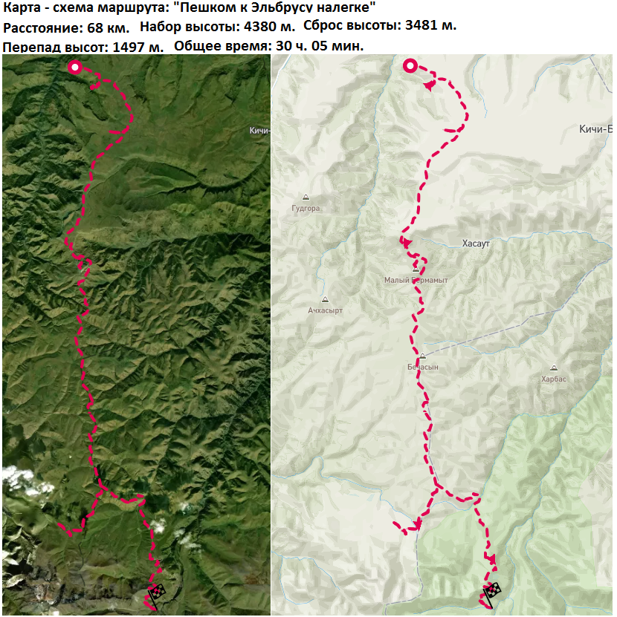

ПРИЛОЖЕНИЕ А

ТЕХНОЛОГИЧЕСКАЯ КАРТА
туристского путешествия по маршруту: «Пешком к Эльбрусу налегке».
наименование маршрута
на 2022 г.
1 Основные показатели маршрута
Вид тура Тур познавательный, спортивный.
Вид маршрута __________________________________Авто-пешеходный___________
Категория сложности __________________________________0 – 1б____________
Протяженность маршрута (км) _________________________1350________________
в т. ч. пешком (на лыжах) _____________________________ 75 ________________
на лодках (плотах) ________________________________0_______________
Продолжительность путешествия (сут) _________________8 дней/7 ночей__
Число туристских групп (в месяц) _____________________________2_________
Число туристов в группе __________________________________12 чел.___
Всего туристов по маршруту (в месяц)_________ ____ 12 чел.______
Всего человеко-дней обслуживания (в месяц)________________24_______
Начало обслуживания на маршруте первой группы __________май 2022 г.
Начало обслуживания нa маршруте последней группы _______октябрь 2022г.
Конец обслуживания последней группы _____________ октябрь 2022г._______
Стоимость путевки приводится на 1 человека и на группу без учета стоимости услуг средств размещения:___________________________________________________

Стоимость путевки в рублях | на 1 человека (с входными билетами в платные экскурсионные объекты указанными в программе)
при наличии группы единовременно от 8 - 12 чел. | 49 500 руб.

В стоимость путевки входит:
- Автомобильный трансфер в первый и седьмой дни.
- Машина-сопровождение по всему маршруту.
- Проживание в оборудованных и установленных палатках по программе.
- Питание: FB (завтрак и ужин готовится на костре, обед – сухпай).
- Русскоговорящий гид по всему маршруту тура.
- Экскурсионное обслуживание согласно программе.
- Медицинская страховка.

Дополнительно оплачивается:
- ж/д или авиа билеты
- питание не указанное в программе
- сувенирная продукция

Программа тура «Пешком к Эльбрусу налегке» (автотур, трекинг)

№ | Пункты маршрута. Расстояние | Наименование основных туристско-экскурсионных мероприятий
День 1 | Трансфер участников группы с ж/д вокзала, аэропорта | День встречи группы в г.Пятигорске на ж/д вокзале в 14:00.  Экскурсия три часа по г.Пятигорску с посещением основных достопримечательностей; приветственный ужин; вечер знакомств. Проверка гидом снаряжения участников, при необходимости – покупка/аренда необходимых элементов!!!
Дополнительно возможные мероприятия.
Посещение театра, кинотеатра, филармонии и т.д.
День 2 | Пятигорск - Учкекен – ур. Гришкина Балка – Бермамыт  Спуск в Гришкину балку - перепад 180 м, затем движение по направлению к реке Эшкакон. 5 км спуск на 170 м до 1300 м над уровнем моря. На стыке ручья и реки Эшкакон, нарзанный источник у русла реки, возможно увидеть, при низкой реке.  Движение вверх по реке реки Эшкакон 7 км подъем 300 м.  Обед – сухпай.  После Алебастроврй горы поворот на запад и подъем 4 км, перепад высот 900 м. Сложность маршрута 1б Продолжительность 7 часов средним темпом.  Общий: 19 км.  Автомобиль сопровождения движется на Большой Бермамыт и обеспечивает подготовку лагеря и питания для группы. | Встреча в 07:00 на ж/д вокзале Пятигорска, посадка по экипажам внедорожников, отправление в горы. Первая остановка и завтрак — Гришкина балка со сказочно красивыми водопадами и пещерами. Дальше авто-пеший путь к первому чуду Приэльбрусья - плато Бермамыт и первая ночевка в палатках. С плато открываются прекрасные виды на Эльбрус, при хорошей погоде!  Ужин.
 |  | Примечание! Группа комплектуется индивидуальными рюкзаками не более 15 кг. Вода, снэки, дождевик и верхняя одежда по необходимости. Инструктор имеет необходимый набор первой помощи и обеспечения безопасности группы до 50 кг.
День 3 | Бермамыт – Малый Бермамыт – плато Бечасын  Поход через Малый Бермамыт истоки рек Бермамыт и Хасаут.  Общий: 17 км. перепад высоты 322 м.  Автомобиль сопровождения движется на Бечасын и обеспечивает подготовку лагеря и питания для группы. | Завтрак в 08:00. Переход на вершину плато Малый Бермамыт. Посещение природных достопримечательностей: каменная площадка с видом на Эльбрус, Язык тролля, Природный амфитеатр.  Спуск к населенному пункту Хасаут. Сейчас это аул-призрак, хотя некогда один из самых обжитых и богатых аулов района.  Обед – сух-пай.  После обеда переход до г.Бечасын.  Ужин. Вечерние посиделки около костра.
День 4 | Гора Бечасын – минеральные источники р.Худес  Поход через истоки рек Шаушуиб к Худесу.  При хорошей погоде в этот день – поход к Худеским лабиринтам  Общий: 21 км. перепад высоты 121 м.  Автомобиль сопровождения движется на Худес и обеспечивает подготовку лагеря и питания для группы. | Завтрак в 08:00.  Переход к минеральным источникам р.Худес.  Обед – сух-пай.  После обеда поход к Худеским лабиринтам. Они имеют и другое название – Ташлы-Кол, урочище Тюджен-Тохана. Лабиринты имеют полностью природное происхождение и представляют собой яркий пример вулканической активности Эльбруса с нагромождение каменных глыб высотой до 6-8 метров.  Ужин. Вечерние посиделки около костра.
День 5 | Худесские лабиринты – Харбаз - Поляна Эмануэля  Общий: 17 км перед 753 метров вверх.  Автомобиль сопровождения движется на Поляну Эмануэля и обеспечивает подготовку лагеря и питания для группы. | Завтрак в 08:00.  Переход к Джилы Су (перевод с карачаево-балкарского "теплая вода") — это курортная местность в Кабардино-Балкарии на северной стороне горы Эльбрус с большим количеством термальных источников и водопадов.  Обед – сух-пай.  Осмотр и небольшой траверс г.Сирх.  Ужин. Вечерние посиделки около костра.
День 6 | Радиальные выходы до объектов урочища Джылы-Суу в зависимости от погодных условий.  Общий: 12 км перед 589 метров вверх. | Завтрак в 08:00.  Сегодня мы осматриваем урочище Джилы-Су. Поднимемся к Немецкому аэродрому.  Обед – сух-пай.  Искупаемся в нарзанных ваннах. Увидим мощные водопады Султан, Кызыл-Су, Каракая-Су, Эмир.  Ужин. Вечерние посиделки около костра.
День 7 | Автомобильный трансфер всей группы Джилы Су – Пятигорск. | Завтрак в 08:00.  Сбор вещей и отправление группы в регион КМВ.

4. Автор-разработчик: _______________ А.Ю. Кожемякин
подпись

